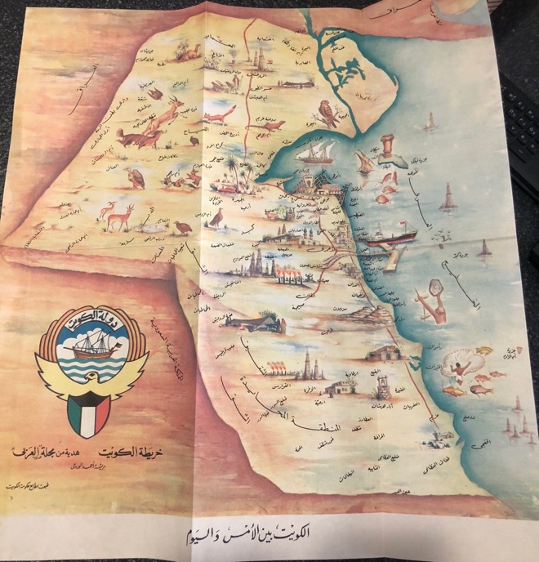
- جغ ارفية دولة الكويت:

• تقع دولة الكويت في الجزء الشمالي الشرقي من شبه الجزيرة العربية ، يحد الكويت من جهة الشمال والشمال الغربي جمهورية الع ارق ومن الجنوب الى الجنوب الغربي المملكة العربية السعودية
• تقع دولة الكويت بين دائرتي عرض ٢٨٫٤٥ و٫٠٥٣٠ شمال خط الاستواء وبين خطي طول
٤٦٫٣٠ و٫٣٠٤٨ شرق خط جرينتش
• تبلغ مساحة دولة الكويت ١٧٫٨١٨ ألف كيلومتر مربع

الموقع الإستراتيجي لدولة الكويت جعل لها أهمية بين دول العالم حيث تتمتع دولة الكويت بكل خصائص الموقع الجغرافي المتميز للكيان السياسي وللدولة في الشمال الغربي للخليج العربي
- أسبا ًبا تجعل دولة الكويت موقع إستراتيجي وله أهمية بين دول العالم:

1) موقعها الذي يمثل النهاية الطبيعية للطريق الملاحي البحري والتجاري والواقع على طريق الهند ومنطقة الشرق الأقصى
2) تمثل دولة الكويت البوابة والمدخل الطبيعي لشمال شرق الجزيرة العربية وتعد مرك ًزا لتجارة السكان الوافدين عليها من نجد والأحساء وبادية الشام وتصريف بضائعهم منها
3) شهرتها بأنها منظمة ( ترانزيت ) أو منطقة لتجارة العبور قليلة الضرائب

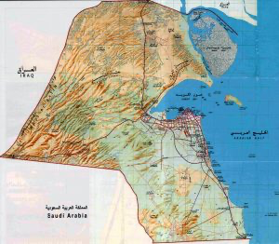
- تضاريس دولة الكويت:

ينحدر سطح دولة الكويت انحداًار تدريجًيا من الغرب إلى الشرق باتجاه سواحل الخليج العربي ولا يزيد أعلى ارتفاع في المناطق الغربية عن ٣٠٠ متر فوق سطح البحر

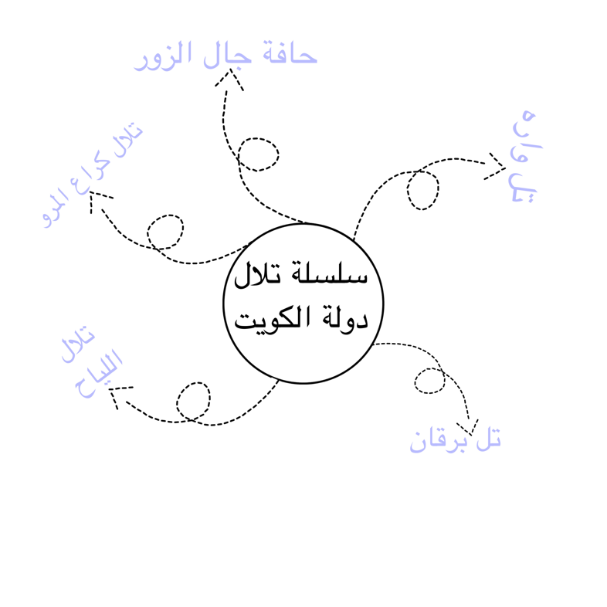
- التلال الموجودة في دولة الكويت

: إعداد الطالبة / ريان سالم الشمري

